실시간 뉴스 크롤링과 장고 연결

1.`views.py`에 뉴스 크롤링에 관한 python 코드를 넣습니다.

함수명은 news입니다. DataFrame형태로 함수를 받았습니다.

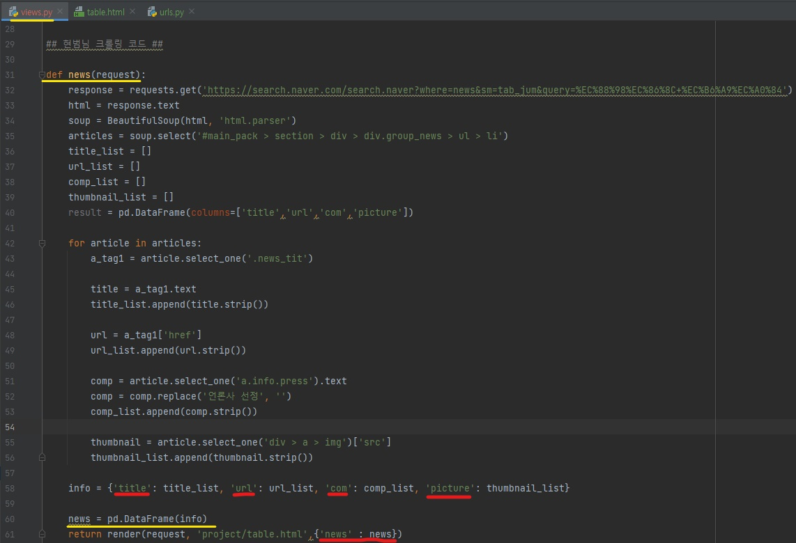

Point>띄어쓰기(Tab)를 잘해야 합니다.

노란 박스부분을 띄어쓰기(Tab)을 한 번 더해서 오류가 생겼습니다.

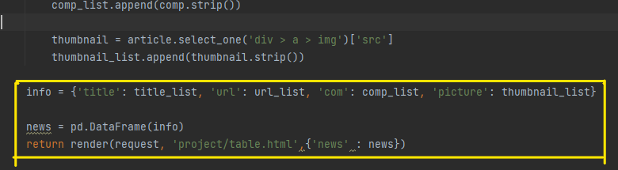

뉴스 크롤링에 관한 결과는 이렇습니다.

띄어쓰기(Tab)을 한 번 더해서 쳤을 때는 `0/01/012/0123 ~ 0123456789` 총 10번 나왔습니다.

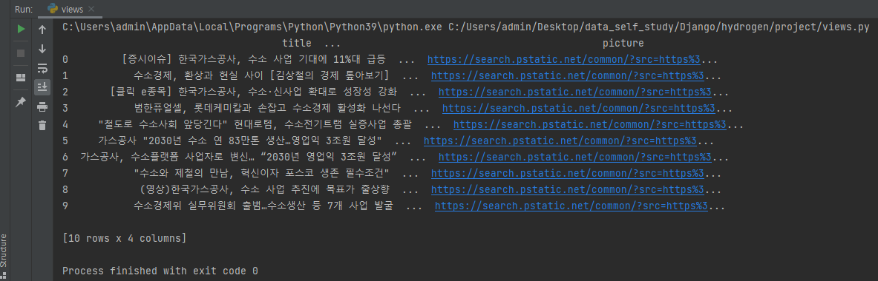

2.table.html에서 news 함수가 적용되어야 하므로 `urls.py`의 views.table을 views.news로 바꿔요. 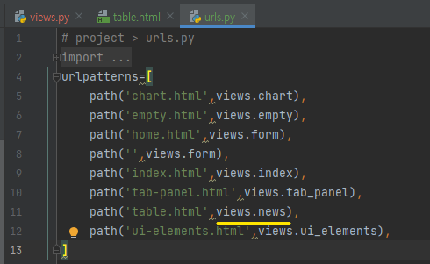

table함수는 사용하지 않으므로 `views.py`에서 table 함수는 주석처리를 해줍니다.

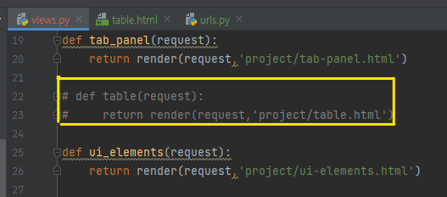

3.`html`파일에서 해당되는 부분을 바꿔줍니다.

데이터 프레임인 경우는 이렇게 바꾸어 줍니다.

첫 번째 사진의 빨간 밑줄을 참고하세요.

{{데이터 테이블.변수.데이터 순서}}

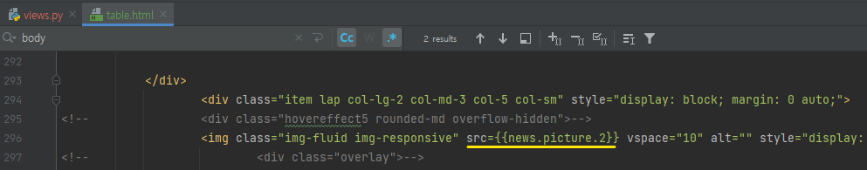

만약 디렉토리 형태라면 이렇게 바꾸어 주면 됩니다.

{{데이터 테이블.변수}}

